Penanaman Nilai Religius terhadap Kedisiplinan untuk Meningkatkan Prestasi Belajar Siswa SD Negeri 2 Kalipucangkulon Kecamatan Welahan Kabupaten Jepara

Mustofa
Mahasiswa Pascasarjana Pendidikan Dasar Universitas Muria Kudus
Email : 202103100@std.umk.co.id

Abstrak
Artikel ini mendiskripsikan penanaman nilai religius terhadap kedisiplinan siswa pada peningkatkan prestasi belajar. Nilai religius memiliki peranan krusial pada penerapan kedisiplinan siswa. Kedisiplinan siswa berpengaruh pada aktivitas belajar yang akhirnya bisa meningkatkan prestasi belajar. Yang ditekankan pada kajian ini ialah nilai-nilai religius, sikap disiplin dan prestasi belajar siswa . Data yang diperoleh melalui wawancara, observasi serta studi dokumentasi di SD Negeri 2 Kalipucangkulon Kecamatan Welahan Kabupaten Jepara. Subyek penelitian adalah kepala sekolah, guru kelas, guru PJOK, guru agama, orang tua/ wali siswa serta perwakilan siswa . Hasil penelitian memberikan nilai- nilai religius yg ditanamkan di Sekolah Dasar Negeri 2 Kalipucangkulon Kecamatan Welahan Kabupaten Jepara mencakup nilai disiplin, tanggungjawab, kejujuran, toleransi, ihlas , saling menghargai serta peduli lingkungan. Penanaman nilai religius terintegrasi dalam budaya sekolah serta semua mata pelajaran yang berpengaruh terhadap prestasi belajar siswa SD Negeri 2 Kalipucangkulon. Penelitian ini juga membagikan kendala yang mencakup faktor internal serta eksternal terhadap penanaman nilai religius yang berpengaruh bagi kedisiplinan buat menaikkan prestasi belajar.

Kata kunci : nilai religius, kedisiplinan, prestasi belajar

PENDAHULUAN
Usaha sadar yang dilakukan terus menerus menuju perubahan yang mempunyai peranan penting pada kehidupan adalah pendidikan. Hal ini dikarenakan pendidikan dapat mempengaruhi semua aspek kepribadian dan perkembangan kehidupan manusia. Pendidikan juga sebagai wahana untuk meningkatkan sumber daya manusia.
Pendidkan dapat membuatkan potensi siswa untuk mempunyai kekuatan spiritual kegamaan, pengendalian diri, kepribadian, kecerdasan akhlak mulia, dan keterampilan yang dibutuhkan dirinya, masyarakat, bangsa dan negara melalui proses pembelajaran secara aktif, terarah, berkala serta tersusun dengan baik. UU No. 20 Tahun 2003 perihal Sistem Pendidikan Nasional pasal 3 merumuskan secara tegas bahwa pendidikan nasional berfungsi menyebarkan kemampuan serta membuat karakter dan peradaban bangsa yang bermartabat pada rangka mencerdaskan kehidupan bangsa. dengan demikian sekolah adalah forum paling krusial dalam mendukung tercapainya fungsi pendidikan tadi. menjadi pengembang segenap kemampuan peserta didik dan membuat karakter, sekolah mempunyai tanggung jawab moral buat mendidik peserta didik agar cerdas serta berkarakter baik.
Karakter tidak dapat dipisahkan dengan pendidikan dasar. Keduanya memiliki hubungan yang sangat erat. Suyanto (dalam Kurniawan, 2013:33) menyebut bahwa dalam menanamkan karakter kepada siswa pada usia dini dan sekolah dasar, pendidikan dasar adalah sebagai pondasi.
Pengaruh dunia yang terjadi di saat ini berdampak mengakibatkan rakyat Indonesia melupakan karakter. dampak melemahnya pendidikan kebudayaan serta karakter bangsa menyebabkan etika, tata krama, kreatifitas anak mengalami kemerosotan. Ketidak jujuran ketika ulangan misalnya meniru, membuka buku sering dilakukan siswa untuk mendapatkan nilai yang baik. Saat ini mencontek bukan sebagai hal yang aneh di kalangan pelajar melainkan telah menjadi norma jelek. Bahkan terdapat juga siswa yang ingin lulus dan menerima nilai baik tanpa berusaha keras serta belajar dengan ulet, hanya mengandalkan cara yang tidak terpuji.
Kurang tertanamnya pendidikan agama pada anak dapat menyebabkan kemorosotan ahlak. Terdapat beberapa faktor yang mengakibatkan kurang tertanamnya pendidikan agama bagi anak yaitu dari faktor keluarga, sekolah, serta lingkungan. Faktor lain yaitu kurangnya penanaman karakter yang dilakukan sejak usia dini.
Pendidikan di dalam keluarga sebenarnya mempunyai fungsi yang sangat besar pada keberhasilan pendidikan anak selain pendidikan di sekolah. Meskipun demikian, keadaan sebenarnya yang terjadi di masyarakat tidak demikian. Orang tua cenderung menyerahkan seluruh pendidikan anaknya pada pihak sekolah. Keluarga dan lingkungan sebenarnya juga membuat karakter bagi anak. Kurang dari 32%, lebih kurang hanya 7 jam per hari anak mengikuti pendidikan formal, selebihnya berada pada lingkungan dan keluarga.
Masalah yang sering terjadi di masyarakat, diantaranya kurangnya karakter religius serta disiplin. Padahal pilar karakter yang perlu ditanamkan pada siswa salah satunya yaitu nilai religius
Salah satu nilai karakter yang dijadikan sebagai sikap dan perilaku yang patuh dalam melaksanakan ajaran agama yang dianut, toleran terhadap pelaksanaan ibadah agama lain, dan hidup rukun dengan pemeluk agama lain adalah nilai religius. Karakter religius ini sangat dibutuhkan oleh siswa dalam menghadapi perubahan zaman dan degradasi moral seperti saat ini. Dalam hal ini siswa diharapakan mampu memiliki dan berperilaku dengan ukuran baik buruk yang didasarkan pada ketentuan dan ketetapan agama. (Wati & Arif, 2017), sedangkan menurut Hariandi, Irawan, & Information, (2016), nilai religius merupakan sikap atau perilaku yang dekat dengan hal-hal spiritual, patuh melaksanakan ajaran agama yang dianutnya. Melalui refleksi pengalaman hidup, seseorang dapat menyadari, memahami, dan menerima keterbatasan dirinya sehingga membangun rasa syukur kepada tuhan sang pemberi hidup, homat terhadap sesama, dan lingkungan alam. Selain itu Safitri & Putra (2021) juga berpendapat Religiusitas merupakan nilai inti kualitas hidup manusia dengan dimensi yang berada di dalam lubuk hati sebagai riak getaran nurani pribadi dan menepas intimitas jiwa. (Kunci, Religius, Kamil, Values, & Personality, n.d.) Nilai religius atau nilai agama adalah konsepsi yang tersurat maupun tersirat yang ada dalam agama yang mempengaruhi perilaku seseorang yang menganut agama tersebut yang mempunyai sifat hakiki dan datang dari Tuhan, juga kebenarannya diakui mutlak oleh penganut agama tersebut. Pendapat diatas diperkuat oleh pendapat dari (Susilawati, 2017) jika Nilai religius adalah nilai mengenai konsep kehidupan religius ataukeagamaan berupa ikatan atau hubungan yang mengatur manusia denganTuhannya. Nilai religius juga berhubungan dengan kehidupan dunia tidak jauh berbeda dengan nilai-nilai lainnya seperti kebudayaan dan aspek sosial selain itu nilai religius juga erat hubunganya dengan kehidupan akhirat yang misterius bagi manusia. Kehidupan akhirat inilah yang membedakan dengan nilai-nilai lainnnya.
Bangsa kita sedang mengalami krisis nilai religius akhir- akhir ini. Hal ini dapat diamati dari perilaku anak seusia sekolah merokok tidak ikut sholat di ketika sholat berjamaah. Berbicara, bertingkah laku tidak sopan kepada yang lebih tua usianya. sikap disiplin bisa terlihat dari aneka macam aspek salah satunya yaitu ketika berada pada pemberhentian lampu merah, masih banyak yang kurang disiplin serta tidak sadar bahwa perilaku yang dimiliki itu melanggar aturan serta tidak sempurna.
Menjadi salah satu nilai karakter, nilai religius dijadikan sebagai perilaku serta sikap yang patuh ketika melaksanakan ajaran agama yang dianut, toleran terhadap kegiatan ibadah agama lain, serta hidup rukun bersama pemeluk agama lain. Nilai religius yang menjadi karakter ini sangat diharapkan oleh peserta didik dalam menghadapi tantangan zaman serta degradasi moral seperti ini. O;eh sebab itu peserta didik diharapakan bisa mempunyai sikap serta berperilaku dengan kapasitas baik jelek yang berdasarkan pada ketentuan serta ketetapan agama.
Penanaman nilai religius bisa dikembangkan melalui pendidikan karakter terintegrasi pada mata pelajaran serta pembudayaan sekolah yang dapat menumbuhkan kedisiplinan. Keduanya ini memang sebagai cara yang efektif untuk menanamkan dan menumbuhkan kedisiplinan karena berhubungan langsung dengan siswa atau peserta didik.
Berdasarkan pendapat Bahri (2002), bahwa kedisiplinan ialah suatu keadaan tertib serta teratur yang dimiliki para peserta didik, tanpa terdapat pelanggaran- pelanggaran yang merugikan baik secara eksklusif juga tidak eksklusif. Terdapat 2 faktor yg mensugesti kedisplinan , intern berasal dari dalam yaitu psikologis, kelelahan, Faktor jasmani serta ekstern berasal dari luar yaitu sekolah, keluarga serta masyarakat. Faktor yang mensugesti kedisiplinan peserta didik merupakan yang berkaitan dengan hukum dan ketertiban.(Slameto,2013).
Menegakkan kedisiplinan tak harus melibatkan orang lain, namun juga diri sendiri. Bahkan diri sendiri ini lebih krusial sebab tumbuh rasa kesadaran. Disiplin karena paksaan akan dilakukan dengan terpaksa jua. Keterpaksaan itu sebab takut akan hukuman hukum dampak pelanggaran terhadap peraturan. artinya Bila tak ada pengawasan dari pemimpin (petugas) maka pelanggaran akan dilakukan, kebalikannya bila terdapat pemimpin akan muncul perilaku disiplin (Bahri,2002). Disiplin krusial, maka wajib ditanamkan secara terus menerus pada peserta didik. Bila disiplin ditanamkan secara terus menerus maka kedisiplinan tersebut akan menjadi norma bagi peserta didik.
Menurut Tu’u (2004:37) bahwa setiap peserta didik perlu disadarkan akan pentingnya kedisplinan sebagai akibatnya peserta didik mempunyai disiplin yang tinggi. Kurangnya nilai disiplin dapat mengakibatkan pembelajaran kurang kondusif baik pada suasana kelas serta sekolah. Adanya kedisplinan,secara positif suasana lingkungan akan tenang serta sekolah menjadi tertib. Kesuksesan peserta didik pada pembelajran yaitu kedisplinan karena kedisiplinan merupakan sebagian kunci kesuksesan seorang.
Pendapat lain tentang kedisiplinan adalah hasil akhir yang dicapai seseorang ketika mengerjakan tugas atau kegiatan tertentu, penguasaan pengetahuan atau keterampilan yang dikembangkan oleh mata pelajaran yang lazimnya ditunjukkan dengan nilai tes atau angka nilai yang diberikan guru (Mulyasa, 2008). Jadi disiplin yang terdapat di dalam diri siswa menjadi faktor penting demi tercapainya prestasi belajar yang baik
Prestasi belajar ini juga disampaikan oleh Anjariah (2006), yang menyatakan bahwa prestasi belajar peserta didik bisa dipengaruhi oleh penilaian dan pengukuran yang selanjutnya dinyatakan pada bentuk nilai rapor. Belajar lebih banyak berafiliasi dengan kegiatan jiwa atau faktor–faktor psikis memang mempinyai fungsi yang sangat penting dalam prestasi belajar peserta didik. Hasil dari wawancara bersama para pendidik SD Negeri 2 Kalipucangkulon pada hari Kamis tanggal 3 Maret 2022 diperoleh data bahwa saat ini tingkat kedisiplinan siswa antar lain siswa masih banyak yang terlambat masuk kelas, malas mengerjakan tugas dan keluar masuk kelas masih kurang. siswa mengalami kesulitan saat mengerjakan soal penilaian sebagai akibatnya hasilnya di bawah KKM. Peneliti menemukan data bahwa tidak seluruh siswa mencapai nilai KKM dan nilai rata-rata-homogen nilai siswa di bawah KKM. Peneliti menyimpulkan bahwa terjadi masalah pada capaian pembelajaran di SD Negeri 2 Kalipucangkulon Kecamatan welahan Kabupaten Jepara yang disebabkan oleh kurangnya kedisiplinan. Pernyataan ini didukung oleh hasil observasi peneliti untuk melihat langsung hasil kedisiplinan siswa.

METODE PENELITIAN
Jenis penelitian yang dipergunakan pada penelitian ini yaitu penelitian kualitatif. Peneliti menyampaikan apa yang terjadi di lapangan dengan apa adanya tanpa selama proses penelitian tanpa manipulasi data. Seluruh data yang diperoleh selama melakukan penelitian dideskripsikan hingga data yang diperoleh memadai. Menurut Arifin (2011:140), bahwa penelitian kualitatif merupakan suatu proses penelitian yang dilakukan secara masuk akal serta natural sesuai dengan syarat objektif di lapangan tanpa adanya manipulasi dan jenis data yang dikumpulkan terutama data kualitatif.
Berdasarkan pendapat Strauss (Ahmadi, 2016:15),yang dimaksud dengan kata penelitian kualitatif ialah suatu jenis penelitian yang menemukan temuan-temuan yang tidak diperoleh oleh alat-indera mekanisme statistik atau indera-indera kuantifikasi lainnya.
Dari beberapa pendapat para ahli tersebut dapat diambil kesimpulan bahwa penelitian kualitatif merupakan penelitian yang menggambarkan fenomena-kenyataan wajar yang terjadi pada waktu penelitian tanpa adanya manipulasi data.

HASIL DAN PEMBAHASAN
SD Negeri 2 Kalipucangkulon Kecamatan Welahan sudah menempatkan nilai religius menjadi basis dalam mewujudkan sekolah berprestasi serta peduli pada lingkungan pada visi misinya. Oleh sebab itu penanaman karakter religius sebagai prioritas di samping beberapa nilai budaya serta karakter lainnya ada di dalamnya. Kepala Sekolah Dasar Negeri 2 Kalipucangkulon Budiman mengatakan bahwa Sekolah Dasar Negeri 2 Kalipucangkulon berada pada lingkungan agamis yang selalu menanamkan nilai keagamaan pada sekolah. Ini berarti bahwa segala kegiatan yang dilakukan selama di sekolah dan di lingkungan sekolah senantiasa berlandaskan atas nilai keagamaan atau religius. Lebih lanjut kepala SD Negeri 2 Kalipucangkulon menyampaikan bahwa kegiatan kegiatan di sekolah juga menanamkan nilai- nilai religius yang mencakup aktivitas rutin yang dilakukan di dalam kelas juga di lingkungan sekolah. kegiatan rutin itu dijalankan terus selanjutnya berakibat sebagai pembiasaan. Diantara pembiasaan yang dilakukan di SD Negeri 2 Kalipucangkulon ialah pembiasaan dalam melaksanakan salat dhuhur berjamaah, membaca asmaul husna setiap awal pembelajaran, bersalaman dengan bapak/ibu pengajar sebelum masuk ruangan dan selesai sekolah serta membiasakan budaya memberi salam jika ketemu para guru.teman, dan masuk ruangan.

Gbr. 1. Berjabat tangan dengan guru
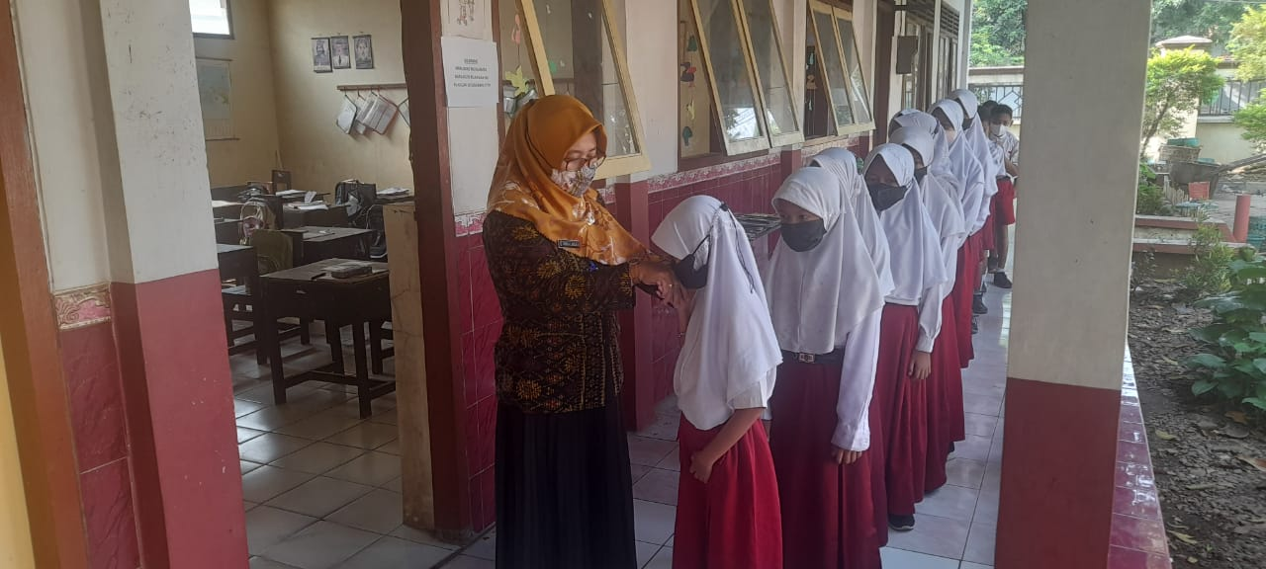

Gbr. 2. Membaca Asmaul Husna Bersama- sama
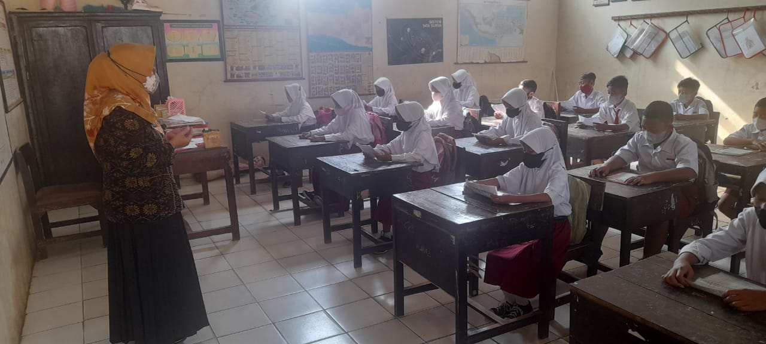

Gbr. 3. Sholat Dhuhur Berjamaah
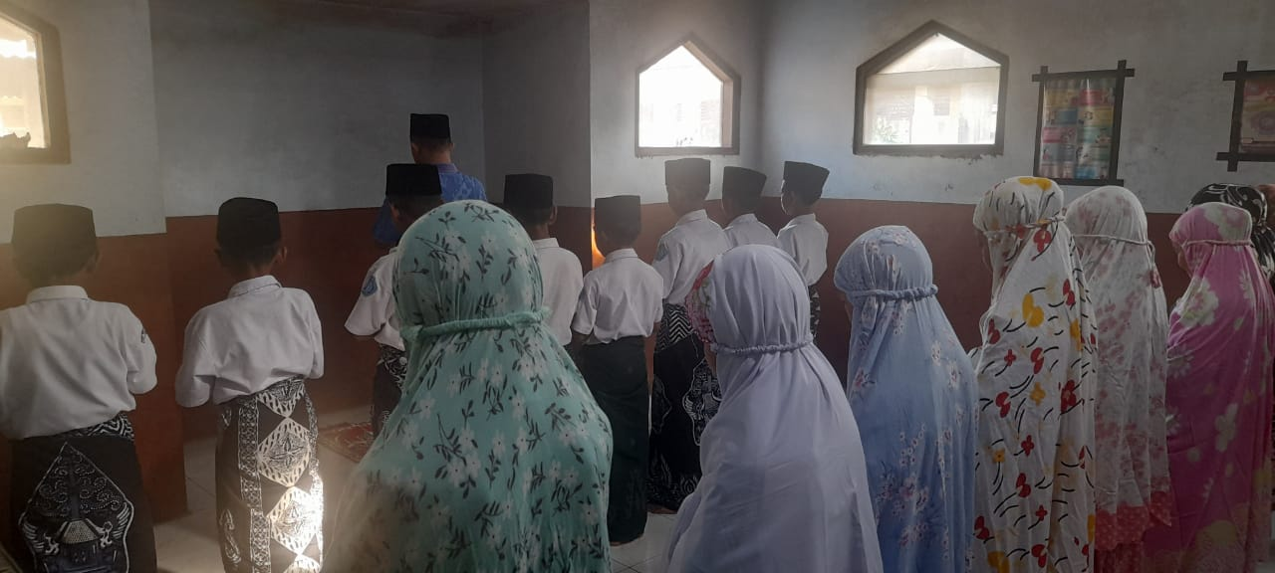

Pembiasaan kegiatan secara rutin, serta keteladanan yang ditampilkan oleh pendidik, kepala sekolah, serta sivitas akademika juga adalah salah satu cara penanaman nilai religius pada siswa saat berada di sekolah. siswa pada usia SD sedang berada di termin meniru. sehingga keteladanan yang ditampilkan adalah langkah efektif serta efisien bagi penanaman nilai religius serta karakter siswa. Berdasarkan Bandura (Slavin, 2011:202-203) bahwa pembelajaran manusia tidak terjadi karena konsekuensinya namun dipelajari menggunakan lebih efisiensi pribadi dari suatu model (peniruan). Peniruan ini melalui empat termin yakni tahap perhatian, pengingatan, reproduksi, serta motivasi. siswa akan memperhatikan contoh pengajar saat salat dhuhur berjamaah, mengucapkan salam waktu masuk ruang, serta berperilaku sesuai akhlakul karimah, kemudian mempraktikkannya serta mereproduksinya. strategi peniruan ini seirama dengan pernyataan yang dikemukakan oleh Gunawan (2012:19-21) bahwa faktor intern yang mensugesti karakter siswa adalah norma atau kebiasaan (habit).
Peserta didik yang telah melakukan pembiasaan terus menerus diharapkan akan memiliki pencerahan, kepedulian, dan terbiasa menerapkan hal-hal kebaikan pada kehidupan sehari-hari. Sikap sehari-hari yang merupakan kebiasaan yang dilakukan peserta didik tidak terlepas dari nilai-nilai religius. Nilai religius ialah salah satu nilai karakter yang dijadikan sebagai sikap serta sikap yang patuh ketika melaksanakan ajaran agama yang dianut, toleran terhadap kegiatan ibadah agama lain, serta hidup rukun bersama pemeluk agama lain. Karakter religius ini sangat diperlukan oleh peserta didik ketika menghadapi perubahan zaman serta degradasi moral seperti sekarang ini. saat hal ini peserta didik diharapakan bisa mempunyai sikap serta berperilaku dengan perbandingan baik jelek yang didasarkan oleh ketentuan serta ketetapan agama. (Wati & Arif, 2017), sedangkan menurut Hariandi, Irawan, & Information (2016). bahwa nilai religius merupakan sikap atau perilaku yang dekat akan hal-hal spiritual, patuh melaksanakan ajaran agama yang dianutnya. Seseorang dapat menyadari, tahu, serta mendapatkan keterbatasan dirinya akan membangun rasa syukur kepada Allah SWT, homat terhadap sesama, serta lingkungan alam melalui perilaku sehari- hari.
Penanaman nilai- nilai religius di Sekolah Dasar Negeri 2 Kalipucangkulon yaitu nilai-nilai disiplin, kejujuran, tanggung jawab, ikhlas, toleransi, saling menghormati, serta peduli lingkungan. Penaanaman nilai karakter tersebut diintegrasikan melalui mata pelajaran dan budaya sekolah Penanaman nilai religius inilah yang melandasi tertanamnya nilai disiplin peserta didik Sekolah Dasar Negeri 2 Kalipucangkulon.
Berdasarkan pendapat Arikunto (2003:114) disiplin adalah sesuatu yang berkenaan dengan pengendalian diri seseorang terhadap bentuk-bentuk norma di mana norma tadi diterapkan oleh orang yang bersangkutan ataupun berasal dari luar. Menurut Slameto (2013:67) supaya peserta didik belajar lebih maju, peserta didik harus disiplin baik di rumah, serta di lingkungan sekolah.
Salah satu fungsi disiplin yaitu menjadikan sekolah aman. Sekolah merupakan lingkungan pendidikan dimana dilaksanakannnya proses belajar mengajar. Sekolah menjadi lingkungan Pendidikan, wajib menyelenggarakan proses belajar yang baik dengan syarat yang baik pula. Syarat yang baik meliputi keadaan kondusif, tentram, damai, tertib dan teratur, saling menghargai serta menciptakan hubungan yang kondusif. Belajar dengan lingkungan yang aman akan menciptakan kenyamanan serta belajar akan lebih berhasil bahkan optimal.
Menurut pendapat Syafrudin (2005:80) bahhwa dalam jurnal Edukasi ada 4 indikator disiplin belajar, yaitu: 1) ketaatan terhadap waktu belajar, 2) ketaatan terhadap tugas-tugas pelajaran, 3) ketaatan terhadap penggunaan fasilitas belajar, serta 4) ketaatan memanfaatkan waktu datang serta pulang. Sedangkan berdasarkan pendapat Tu’u (2004:91) dalam penelitiannya tentang disiplin sekolah menyatakan bahwa indikator yang menandakan pergeseran/perubahan kedisiplinan peserta didik menjadi masukan mengikuti serta menaati peraturan sekolah yaitu mencakup: bisa mengatur waktu belajar di rumah, rajin serta teratur belajar, ketertiban diri pada waktu belajar di kelas dan perhatian yang baik ketika belajar di kelas.
Dari beberapa pendapat ahli tersebut dapat disimpulkan bahwa kedisiplinan yang baik akan memberikan kenyamanan dalam belajar siswa yang berpengaruh terhadap prestasi belajarnya.
Prestasi belajar adalah bukti keberhasilan yang sudah dicapai oleh seseorang. maka dari itu, prestasi belajar adalah capaian maksimum yang diraih oleh seseorang sesudah melaksanakan kegiatan dalam belajar (Kodir:2011). Prestasi belajar adalah penguasan pengetahuan atau ketrampilan yang diterapkan melalui mata pelajaran, layaknya ditunjukkan melalui nilai tes atau nilai yang telah diberikan oleh guru. KBBI (2008:1101)
Sedangkan menurut Ahmadi (2005:136) bahwa untuk mencapai prestasi yang baik orang tua seharusnya menanamkan disiplin diri serta kebiasaan belajar yang baik, sebab bagi anak kebiasaan dan disiplin sangat penting Lebih lanjut Ahmadi mengemukakan bahwa penyebab prestasi belajar yang menurun bukan pendidik (sekolah) atau anak saja, Banyak faktor yang menyebabkan menurunnya prestasi belajar yaitu 1)kurikulum sekolah terlalu tinggi 2)tugas berlebihan 3)siswa terlalu banyak mengikuti kegiatan ekstra kurikuler, 4)pengatur waktu tidak tepat, 5)tidak terdapat kebiasaan belajar secara rutin, serta 6)pihak orang tua kurang perhatian terhadap anak. Jadi prestasi belajar diperoleh banyak faktor begitu juga penurunan prestasi belajar juga diakibatkan banyak faktor juga.

KESIMPULAN
Menurut penelitian yang telah dilakukan dapat diambil kesimpulan bahwa prestasi belajar siswa SD Negeri 2 Kalipucangkulon Kecamatan Welahan Kabupaten Jepara yang ditunjukkan dengan nilai yang diberikan pendidik merupakan hasil keterkaitan yang diperoleh dari pengetahuan serta ketrampilan baik dari diri sendiri juga dari luar melalui perilaku disiplin sebagai penanaman nilai- nilai religius.

DAFTAR PUSTAKA
Ahmadi, R. (2016). Metodologi Penelitian Kualitatif. Yogyakarta: Ar-Ruzz Media
Gunawan. H. (2012). Pendidikan Karakter Konsep dan Implementasi. Bandung: Alfabeta.
Hariandi, A., Irawan, Y., & Information, A. (2016). JURNAL GENTALA PENDIDIKAN DASAR Vol.1 No. I Juni 2016, 176-189 Terbit Online Pada Laman Web : http://online-journal.unja.ac.id/index.php/gentala email : Jurnal Gentala Pendidikan Dasar, 1(20), 176–189.
Kunci, K., Religius, N., Kamil, I., Values, R., & Personality, H. (n.d.). Muh . Khoirul Rifa ‘ i ( UIN Sunan Ampel Surabaya ). 116–133.
Kurniawan. S. (2013). Pendidikan karakter: Konsepsi dan Implementasinya secara terpadu di lingkungan keluarga, sekolah, perguruan tinggi dan Masyarakat. Yogyakarta: Ar-Ruzz Media.
Safitri, V. N., & Putra, C. R. W. (2021). Nilai Religius dalam Novel “Titip Rindu ke Tanah Suci” Karya Aguk Irawan: Kajian Sosiologi Sastra. Alinea: Jurnal Bahasa, Sastra, Dan Pengajaran, 10(1), 25. https://doi.org/10.35194/alinea.v10i1.964
Saptono. (2011). Dimensi-dimensi Pendidikan Karakter Wawasan, Strategi, dan Langkah Praktis. Jakarta: Esensi Erlangga Group.
Slavin, Robert E. (2011). Psikologi Pendidikan Teori dan Praktik. Jakarta: Indeks.
Sudewo, E. (2011). Best Practice Character Buliding Menuju Indonesia Lebih Baik. Jakarta: Republika Penerbit.
Susilawati, E. (2017). NILAI-NILAI RELIGIUS DALAM NOVEL SANDIWARA BUMI KARYA TAUFIKURRAHMAN AL-AZIZY. 2(1), 35–53.
Wati, D. C., & Arif, D. B. (2017). Penanaman Nilai-nilai Religius di Sekolah Dasar untuk Penguatan Jiwa Profetik Siswa. (November)

